Министерство науки и высшего образования Российской Федерации

Федеральное государственное бюджетное образовательное учреждение

высшего образования

«Вятский государственный университет»

Колледж ВятГУ

**ОТЧЕТ**

**ПО ДОМАШНЕЙ КОНТРОЛЬНОЙ РАБОТЕ №1**

**«ВЫЧИСЛЕНИЕ ЗНАЧЕНИЯ ФУНКЦИИ»**

**ПО ДИСЦИПЛИНЕ «ОСНОВЫ АЛГОРИТМИЗАЦИИ И ПРОГРАММИРОВАНИЯ»**

Выполнил: студент учебной группы

ИСПк-205-52-00

Рысев Арсений Алексеевич

Преподаватель:

Сергеева Елизавета Григорьевна

Киров

2023

1. Цель работы: изучить базовую структуру организации программы и основные конструкции языка программирования Pascal.
2. Вариант 15:

Написать программу, вычисляющую значение функции:

1. Lg(x)*-x-x^(0.1*x), если x < -8;

(cos(2*x)/ln(x))*(x^(1/3)/lg(x)), если -8 <= x < -1;

65+tg(x), если -1 <= x<5;

x^(0.1*x), если 5 <=x.

1. Вычислить значение функции на интервале [-10;7] с шагом 0,3.
2. Описание алгоритма:
3. В начале программа просит пользователя ввести значение X. После чего данное число проверяется программой условиями и от этого зависит значение переменной Y либо этого значения не существует либо выводится определённое значение после проверки условий.
4. В начале программы присваиваем значение переменной X и определяем диапазон. После весь диапазон проверяется на условия задачи с последующим прибавлением с шагом 0.3.

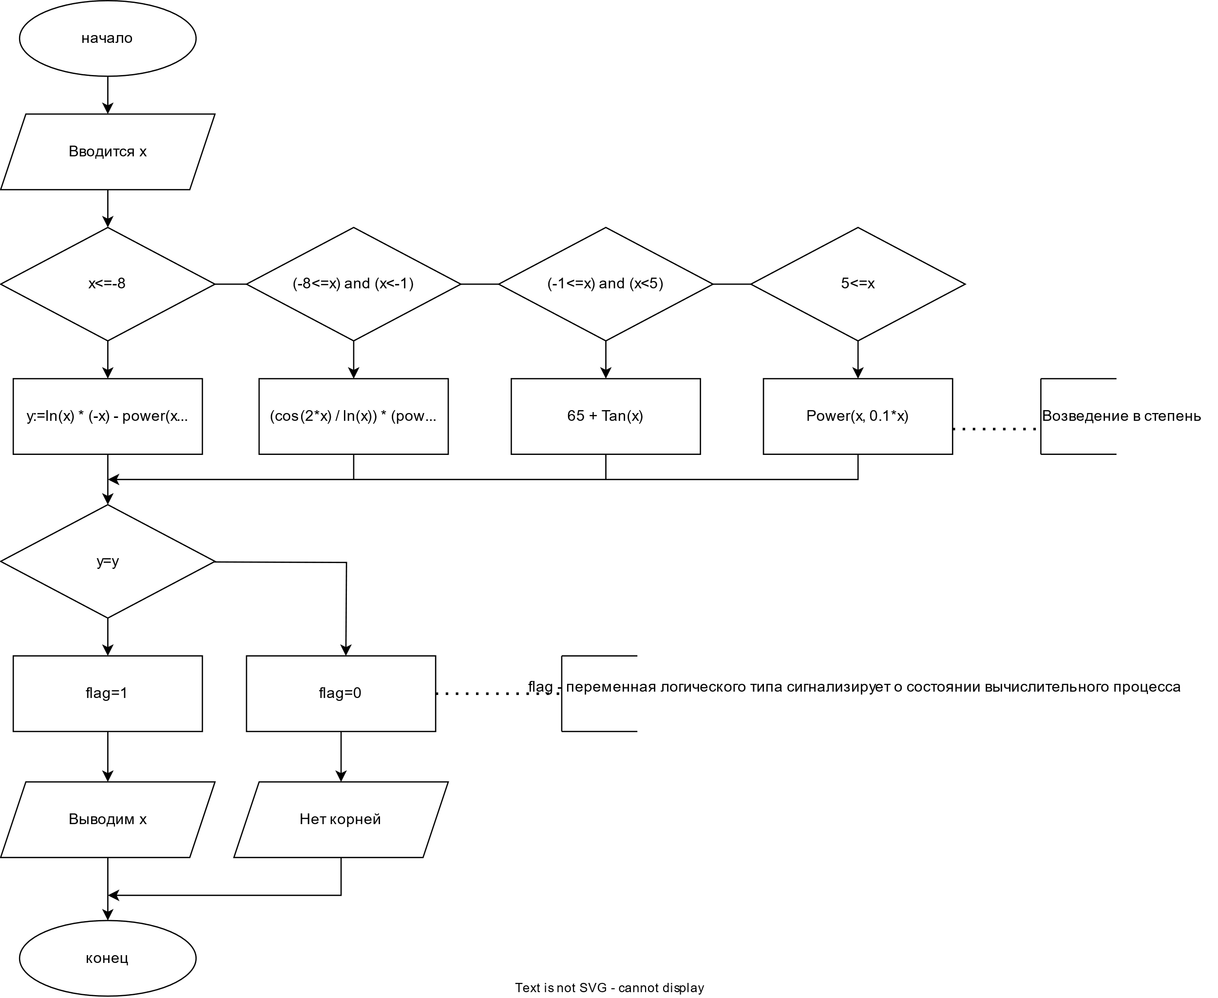

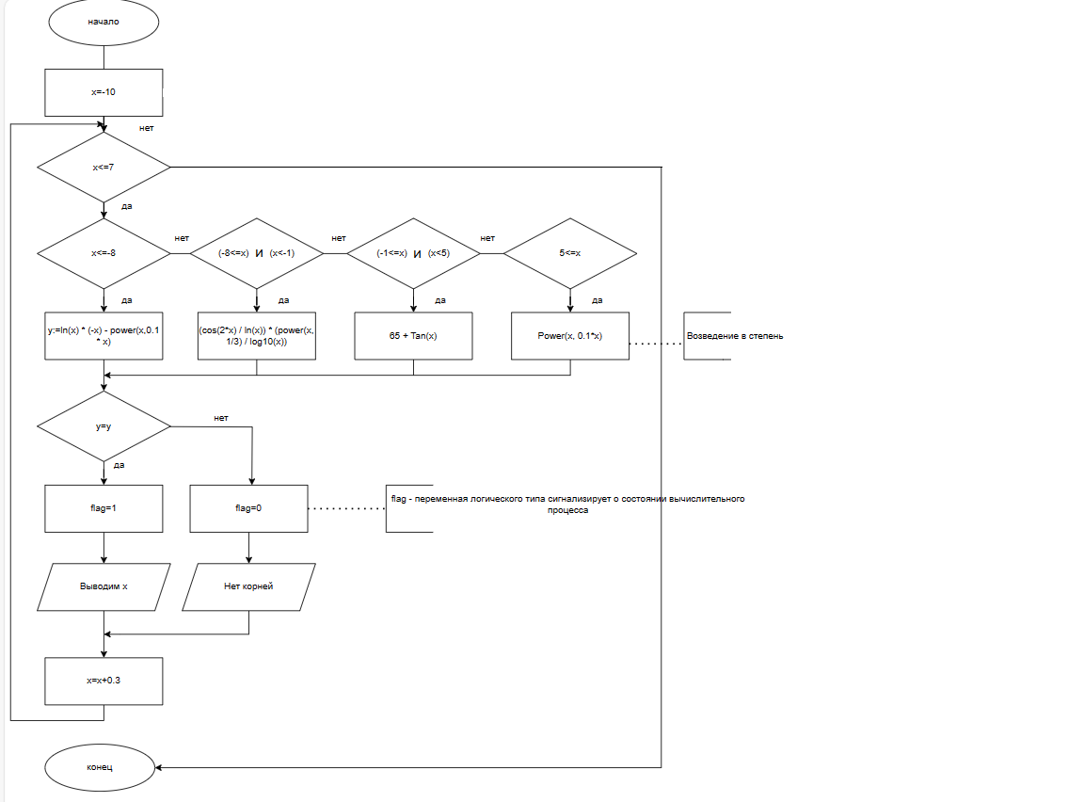

1. Код программы:

**Program** zad1;

**var** x,y, flag:real;

**begin**

write('введите значение ');

read(x);

**if** x<-8 **then**

y:=ln(x) * (-x) - power(x,0.1 * x);

**if** (-8<=x) **and** (x<-1) **then**

x:=(cos(2*x) / ln(x)) * (power(x, 1/3) / log10(x));

**if** (-1<=x) **and** (x<5) **then**

y:=65 + Tan(x);

**if** 5<=x **then**

y:=Power(x, 0.1*x);

**if** y=y **then**

flag:=1

**else** flag:=0;

**if** flag = 1 **then** write('x=',x,' ','y=',y:0:4)

**else** write('x=',x,' ','Нет корней');

**end**.

2) **program** zad2;

**var** x,y,flag:real;

**begin**

x:=-10;

**while** x<=7 **do**

**begin**

**if** x<-8 **then**

y:=ln(x) * (-x) - power(x,0.1 * x);

**if** (-8<=x) **and** (x<-1) **then**

y:=(cos(2*x) / ln(x)) * (power(x, 1/3) / log10(x));

**if** (-1<=x) **and** (x<5) **then**

y:=65 + Tan(x);

**if** 5<=x **then**

y:=Power(x, 0.1*x);

**if** y=y **then**

flag:=1

**else** flag:=0;

**if** flag = 1 **then** writeln('x=',x:0:4,' ','y=',y:0:4)

**else** writeln('x=',x:0:4,' ','y=Нет корней');

x:=x+0.3;

**end**;

**end**.

1. При числах меньше -8:



При числах больше или равно -8 и меньше -1:



При числах больше или равно -1 и меньше 5:

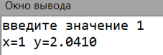

При числах больше или равно 5:



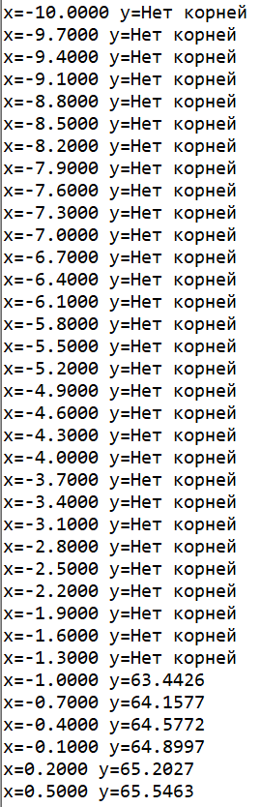

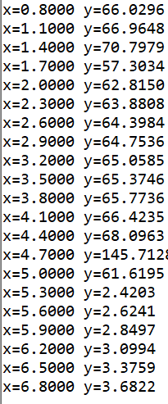

1. Вывод: В процессе выполнения контрольной работы мы изучили базовую структуру организации программы и основы конструкции языка программирования Pascal. Мы столкнулись с такой проблемой как NaN(нечисло), которое исправляется использованием условных операторов – является ли результат операции NaN, если да, то заменить его на другое значение или выдать сообщение об ошибке. Также мы узнал новую переменную как Flag, которое используется как ключевое слово в Pascal и является зарезервированным. Также мы узнали новую функцию Power, которая возводит число в степень.